YGM803相对湿度开关操作手册
- 安全与警告
1.1 任何情况下不规范的操作都可能引起人员及仪器的伤害，请遵守所有电器及设备的安全规范。
1.2 在维修﹑拆卸电器元件前请确认电源已经断开﹗
1.3 接通电源之前，请确认所有外接线正确，任何短路均可能造成开关损坏。

- 产品概述
YGM803相对湿度开关选用进口高分子薄膜电容湿敏元件，具有长期稳定性和良好的可靠性，传感器抗污染能力极强，非常适用于环境比较恶劣的工业场合。
YGM803传感与变送部分高度集成，具有响应迅速、抗干扰能力强、精度高等优点，并具有极优的性价比。
YGM803有液晶显示功能，可直观显示当前温湿度，更人性化。
YGM803具有开关量输出功能。带按键，可以现场设置开关量报警参数，操作简单。
安装方式有墙面安装型，管道安装型，86型暗盒安装型三种。
过滤器有塑料格栅过滤器和不锈钢过滤器两种。用户可根据需要进行搭配选择。
本产品适用于楼宇自控、暖通空调、生物制药、半导体及微电子工业、环境控制等领域。
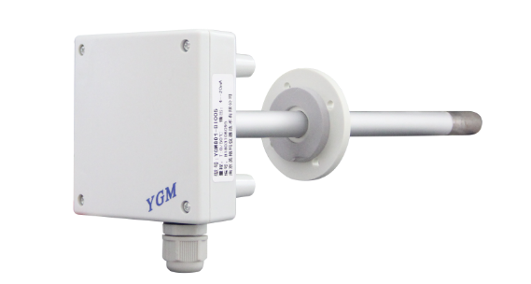
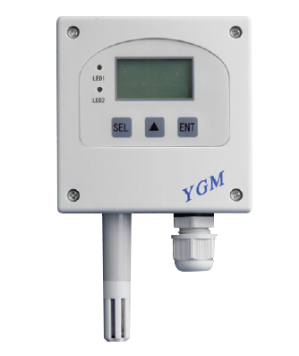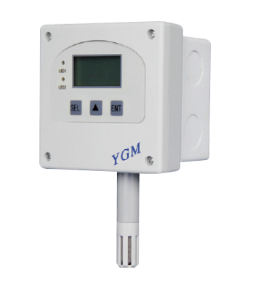
墙面安装型 管道安装型 86型暗盒安装型
- 主要技术指标
测量范围：温度：-20~+60℃
湿度：0~100%RH
信号输出：开关量输出 触点容量 1.0A 30VDC
0.5A 125VAC
0.3A 60VDC
响应时间：T90≤3秒
供电电源：20~28VDC
电缆规格：PG9，电缆直径：4～8mm
防护等级：IP65（带液晶显示为IP54）
探头过滤器：塑料格栅过滤器和不锈钢烧结过滤器可选
机盒尺寸：90mm×90mm×43.5mm
工作温度：变 送 器：-40～+50℃
金属探杆：-40～+80℃
储存环境：温度：-20℃～+60℃，湿度：0～85% RH
- 操作说明
按键说明：
按“ENT”键进行确认或选择下一项
按“▲”键，对应数值增加
按“▼”键，对应数值减少
界面显示流程如下


- 电路接线
24V+
GND
L
NC

GND
24V+
常开端

公共端

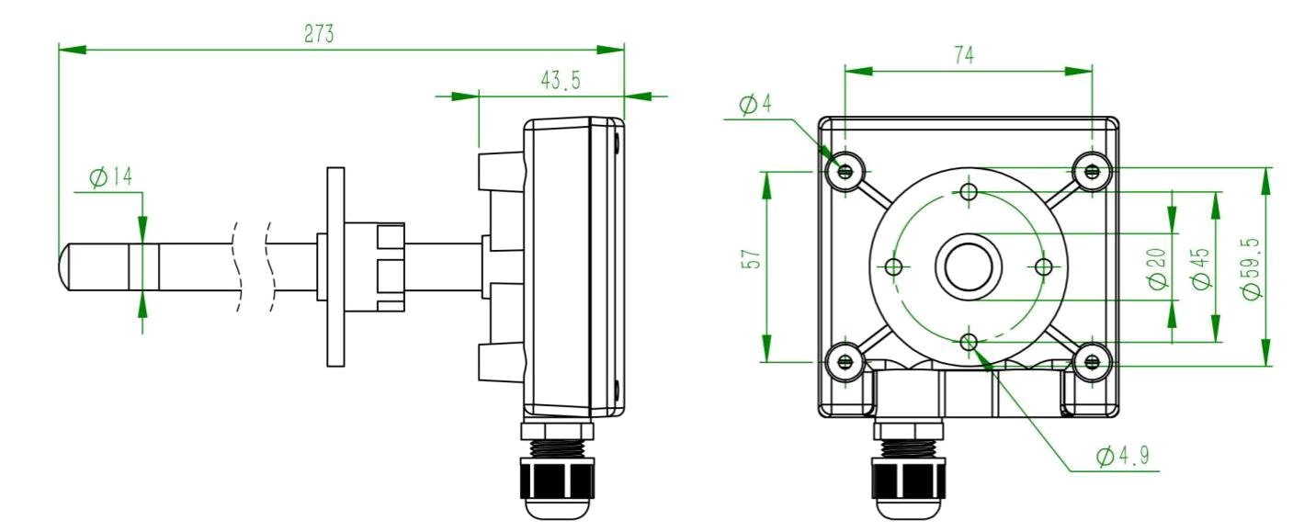
- 结构尺寸图（单位：mm）

管道型
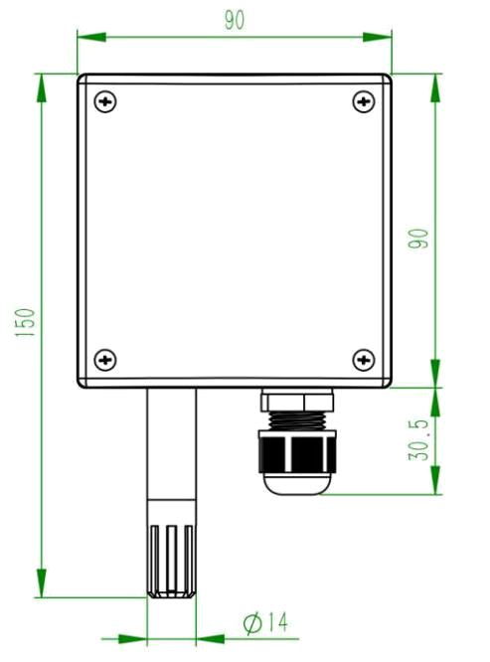

墙面型

注：86型安装型与墙面安装型结构图一样，只是在壳体背面加装一个86型底盒。底盒为开关插座的暗盒，内径75x75mm。

- 注意事项

7.1 暂存保管
当您所购相对湿度开关不急于安装或需要搁置较长时间时，请妥为保存，不要放于以下场所：
★ 环境温度超过60℃；
★ 环境湿度很高；
★ 阳光直射；
★ 暖气旁边；
★ 环境振动且多尘；
★ 环境有水或可能被雨淋。
！在安装之前请尽可能将成套相对湿度开关一起存放保管，以免丢失或拿错。

7.2 开箱验货
当您收到所购相对湿度开关开箱验货前，请仔细查看包装物有无破损﹑撬拆﹑摔跌痕迹，如有可疑且造成内装物品损坏者，速通知本公司及承运人！开箱时请小心，不要划伤相对湿度开关或其他部件。

7.3 售后服务
当您在安装﹑调试及使用过程中遇到问题时请及时咨询本公司，特别是发现故障时，请尽可能将相对湿度开关的编号﹑型号﹑购入日期﹑故障现象描述清楚以便我们快速准确地为您提供支持。售后支持电话：18951760149。

声明：本公司将不断对产品进行革新，如有设计或规格上的变更，本公司保留不预先通知的权利。

版本说明：
版本号 | 更改说明 | 更改日期
V1.0 | 基本 | 2017.03.08
V2.0 | 更改格式 | 2019.07.30

